Сценарий театральной постановки « Волк и семеро козлят» для старшего дошкольного возраста

Сценарий по мотивам русской народной сказки «Волк и семеро козлят»
Песенный и хореографический материал учебно-развивающей программы ВеДеДо, музыкальное сопровождение С.С. Коренблит.

Действующие лица: Рассказчик, Мама Коза Семь козлят Волк Петух – мастер вокала Лиса – учитель музыки Кукушка Пчелки 2 Муравья

Рассказчик: Сказки любят все на свете,
Любят взрослые и дети!
Сказки учат нас добру
И прилежному труду.
Говорят, как надо жить,
Чтобы всем вокруг дружить А называется наша сказка «Волк и семеро козлят на новый музыкальный лад ».

(Под пение птиц открывается занавес, на сцене декорация: домик изнутри, различная хозяйственная домашняя утварь, стол с посудой, печь, лавки на которых спят козлятки).

Рассказчик: На опушке зеленой, под высокою сосной,
Дом простой стоит в лесу.
С мамой в нем живут козлятки,
Утро…. спят козлятки сладко…

Мама Коза: Эй, козлята! ,….. детвора,
Вам вставать давно пора!

Козлята просыпаются, потягиваются. Встают с постелей

Песня «Пробуждение» (песня программы ВеДеДо)

1 Козленок: Рассчитайтесь по порядку, становитесь на зарядку!

Зарядка (хореографич.упр.муз.материал программы ВеДеДо)
Мама Коза: (поет)
Ой, козлятушки, вы ребятушки,
Остается вы без матушки.
В огород иду за капустою.
Может Волк придти – сердцем чувствую.
Припев:
Надо сидеть, слышите вы,
Тише воды, ниже травы!
2 Козленок: Не волнуйся, мамочка, будет все в порядке!
Знаем мы из сказочки: Волк ужасно гадкий!

3 Козленок: Хоть мы ростом маловаты,
И почти без рожек,
Проучить большого волка,
Мы спокойно сможем!

Мама Коза уходит. Козлята машут ей вслед.

Рассказчик: Нет … Козлята не скучали …
Лишь мамаша – за порог,
В ритме танца застучали
Ровно двадцать восемь ног.

Танец козлят (музыка по выбору и усмотрению хореографа)
внезапно раздается стук в дверь
Волк: (поет песню)
Отворите поскорей мамаше дверь.
Я устала. Я голодная, как зверь.
Па-бу-ду- ба, па-бу-ду-ба, па-да-па!

Козлята: (говорят хором)
Твой голос на мамин
Совсем не похож.
Ты голосом толстым
Фальшиво поёшь!

Волк: У порога, видно, буду помирать.
Не пускаете домой родную мать.
Открывайте! Не валяйте дурака!
Я – Козлиха. Но охрипшая слегка!
4 Козлёнок: Нет, козлятам волк не друг,
Что за гости утром вдруг!
5 Козленок: Прочь от наших от дверей,
Уходи в лес скорей!

Волк: (безнадежно машет рукой) Эх,такая операция провалилась!!!

Волк уходит. Сдвигаются боковые ширмы .

Рассказчик: А в это время в лесу….

Выходит Коза с корзинкою капусты

Коза: Ох устала я, притомилася,
Уж я сяду на пенек, полюбуюсь на лужок.

Выбегают пчелки
Танец пчелок ( песня программы ВеДеДо)

Пчелка: Мы в луга летаем, меду набираем
Возьми медку козляткам, маленьким ребяткам!

Коза: Спасибо вам, пчелки!
Пчелки улетают, появляются зайцы
Мама-коза: Здравствуйте, зайчата!

1 Заяц: Здравствуй, Козочка-Коза! Как дела? Где была?

Мама-коза: Я капусты набрала.
А теперь вот тороплюсь,
За детишек я боюсь.

2 Заяц: Мы морковкою сейчас
Угостить хотим всех вас.
Пусть ее едят козлятки
Наши милые ребятки.

Мама-коза: спасибо вам, зайчата!

Зайцы уходят, выходят муравьи.

1 Муравеи: Здравствуй, Козочка!
И от нас прими дары
Для своей ты детворы.

2 Муравей: Мы лекарственные травы соберем.
И корзинку мы поможем, донесем.

Муравьи собирают пучки трав с надписями «Душица», «Ромашка», Пустырник», «Подорожник». Укладывая их в корзинку Козы.

Коза: Спасибо, муравьишки. Пора идти домой, ведь ждут меня детишки.
Уходят. Ширмы раздвигаются. Вновь декорация избушки Козы. Козлята занимаются домашними делами. Кто-то стирает, кто-то гладит белье, кто-то метет пол , кто-то моет посуду, кто-то поливает цветы в горшках и т.д. Влетает кукушка.
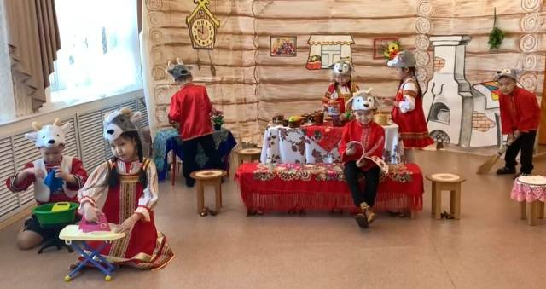

Кукушка: Ку-ку, ку-ку, ку-ку, ку-ку, ку-ку!
Лесное время десять часов!
Сейчас лисичка к вам придёт,
Учить вас музыке начнёт.

Появляется Лиса.

Лиса: Здравствуйте, козлятки!
Приготовьте нотные тетрадки.
Нашу пьеску повторим, поиграем , пошумим!

Шумовой оркестр. (Минусовка песни программы ВеДеДо)

Лиса: Урок окончен! До свидания ! До следующего задания!

Лиса уходит, козлята машут ей вслед. Раздается стук в дверь.

Коза: Козлятушки, ребятушки,
Отопритеся, отворитеся!
Стою у порога,
Молочка очень много,

6 Козленок. Мамин голос узнаём,
Сейчас двери отопрём!

Появляется Коза

Козлята: (прыгают вокруг Козы) Мама! Мама!
Коза: Ах, вы мои дорогие! Ах, вы мои золотые!
Сейчас я вас накормлю, сейчас я вас напою.

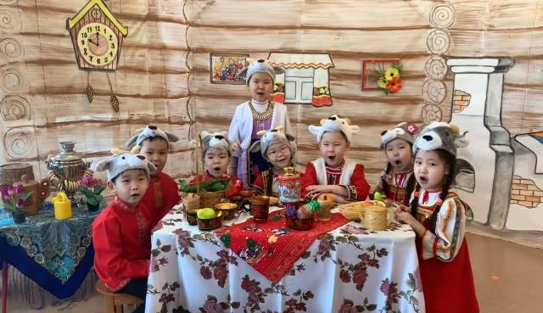

Песня «Завтрак» (песня программы ВеДеДо)

Мама Коза приглашает козлят завтракать. Козлята садятся за стол.
Ширмы сдвигаются. Кузница с надписью ИП «Очумелые крылья». В центре наковальня , молот, кузнец – Петушок в переднике. Он бьет молотом по наковальне и напевает песенку.

«Кузнец Петя: Во ку, во ку-у-знице…

любуется подковой. Крутит и вертит ее в руках.

Рассказчик: В том лесу кузнец жил Петя.
И творил он чудеса.
Он ковать любил железо
И любые голоса

Волк стучится к Петушку
Волк: Помоги мне, Петя
Научиться петь.
Наступил мне в детстве
На ухо Медведь!
Петушок: Смело пой, не бойся звука
В этом пения наука!
Повторяй за мной, дружок!
До... (стучит молотком по наковальне)
Волк: - До... /грубым голосом/
Петушок: - Ре...
Волк: - Ре /грубым голосом/
Петушок: Ох, и груб твой голосок!
Что ж, его подправим смело!
Будешь петь теперь умело!(под музыку «мастерит» голос волка)
Ну-ка, Волк, спой – ка нам еще разок!

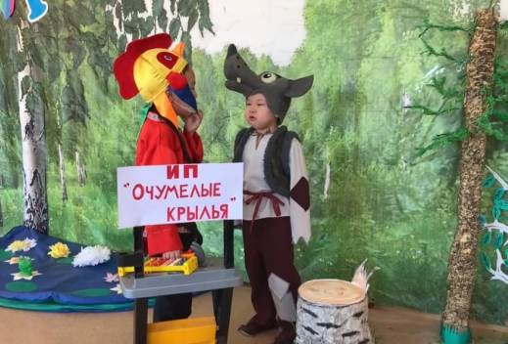

Волк поет все ноты правильно.
Волк: Ля-ля-ля! Наконец-то я запел и в вокале преуспел! И-хо!!!
Благодарит Петушка. Убегает. Уходит и кузнец Петя. Ширмы раздвигаются. Вновь декорация домика Казы.

Коза: Милые мои детки! Как не хочется, но пора идти мне в лес за травкой и молочком. Никому дверь не открывайте, никого не впускайте!

(уходит)

Рассказчик: С Петушком волк распрощался и со всех он ног помчался
К домику Козы бегом… там заблеял голоском

Волк: Вы ребятушки мои,
Вы козлятушки мои,
Открывайте маме дверь
Я голодная, как зверь!

7 Козленок: Серый, ты нас не обманешь!
В свои сети не заманишь!
Все равно по-волчьи воешь.
Наши двери не откроешь!

Рассказчик: Вот Коза домой вернется,
Тяжело тебе придется!
Будешь ты, бесстыжий, знать,
Как козлят обманывать!

Волк: Я хотел их чаще видеть,
Не хотел я их обидеть,
Не хотел я их пугать.
Мне бы с ними поиграть…
Ведь в моем пустом дому дому У-у-у-у, ах как грусто одному!

Появляется Мама Коза. Все участники выходят в центр зала.

Мама-Коза: Здесь для всех открыта дверь
Если друг ты, а не зверь!
В дом наш в гости приглашаем,
Ладно, серый, мы прощаем
Ужин праздничный устроим!
И с друзьями познакомим

Рассказчик: Засмеялся серый волк!
Улыбнулся серый волк!
Он нашел себе друзей
С ними будет веселей!

Показали мы вам сказку, Чтобы поняли вы все, Что добро, любовь и ласка Нам всегда нужны, как сказка.

Танец дружбы

